23. 6. 2020 Finance Okolje&Energija

https://oe.finance.si/8963259/V-vec-kot-65-organizacijah-pijejo-le-se-zivo-vodo

V več kot 65 organizacijah pijejo le še živo vodo

Čas branja: 1 min
23.06.2020 16:30
Pobudi za spodbujanje pitja vode iz pipe se je v torek pridružilo še 11 podjetij in ustanov.
BORUT HOČEVAR
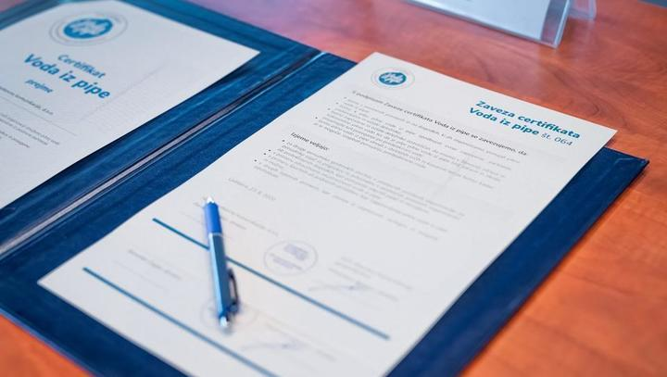

Več iz teme:
okolje > GZS > A1 Slovenija > Petrol > Knauf insulation > NIL > Komunala Radgona > Rogaška Slatina >

Podjetja in ustanove, ki so se na novo zavezala k spodbujanju pitja vode iz pipe, so prevzela certifikat Zbornice komunalnega gospodarstva pri Gospodarski zbornici Slovenije. Vseh imetnikov certifikata je več kot 65.
Novi prejemniki certifikata Voda iz pipe so podjetja A1 Slovenija, Petrol, Knauf Insulation, NIL, komunalni podjetji JKP Brezovica in Komunala Radgona, občine Kranj, Rogaška Slatina in Velika Polana, vrtec Laško in GZS.
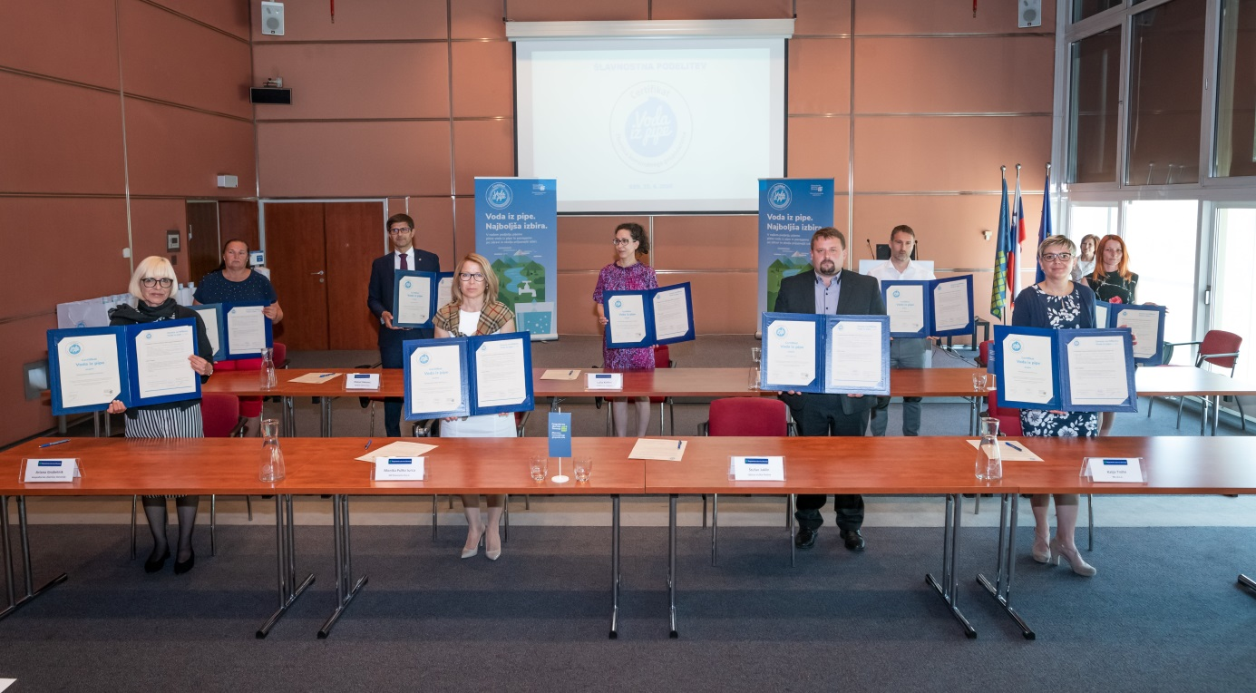

Novi prejemniki certifikata

Velik del plastičnih odpadkov so plastenke. Na leto nastane v Evopi 26 milijonov ton plastičnih odpadkov, zato je evropska komisija zapovedala ukinitev prodaje določenih plastičnih izdelkov za enkratno uporabo do leta 2021, določila pa je tudi dolgoročne cilje glede zbiranja plastenk.
V številnih slovenskih organizacijah so v svojih prostorih zato ukinili uživanje predpakirane vode.
»Osnovno načelo vode je, da teče. Tista voda, ki jo zapremo, ustekleničimo, je neživa voda in v Sloveniji imamo srečo, da lahko na vsakem koraku uživamo tekočo, živo vodo. To, da lahko uživamo vodo iz pipe, ni samoumevno. Na vseh nas je, da živo vodo ohranimo za bodoče generacije skladno z zavedanjem, da se naša ravnanja na kopnem odražajo neposredno v kakovosti naših voda,« je na podelitvi certifikata Voda iz pipe poudaril biolog in ekolog ter profesor na ljubljanski biotehniški fakulteti Mihael J. Toman.
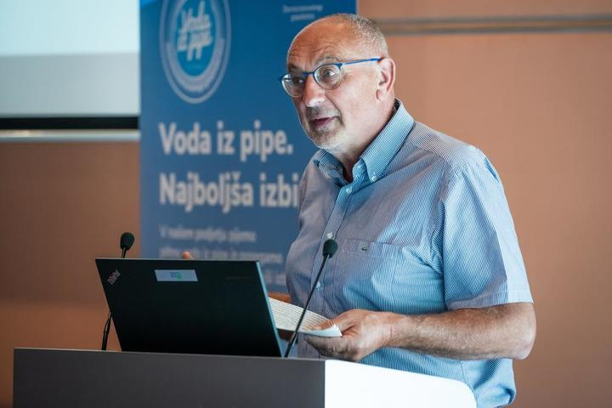
Mihael J. Toman

Več iz teme:
okolje > GZS > A1 Slovenija > Petrol > Knauf insulation > NIL > Komunala Radgona > Rogaška Slatina >

